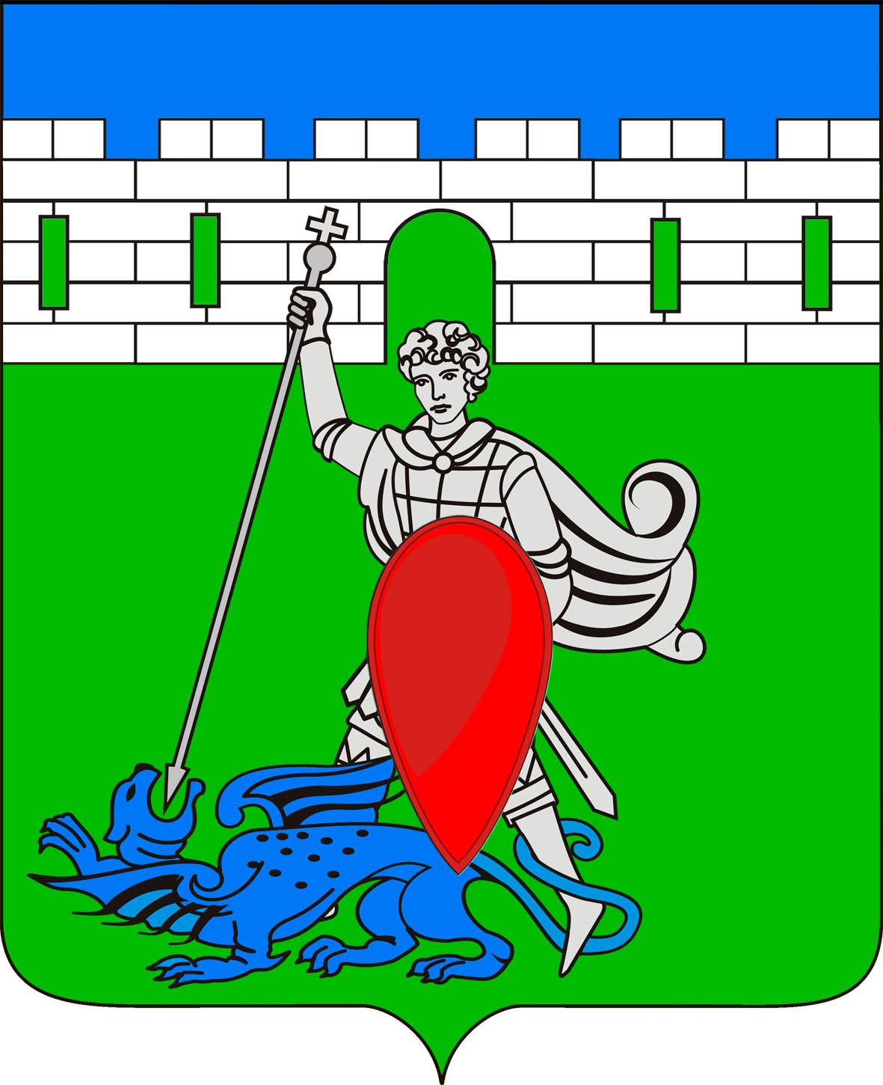
РЕШЕНИЕ
Совета Пригородного сельского поселения Крымского района

от 26.05.2015 № 32
хутор Новоукраинский

О рассмотрении протеста Крымского межрайонного прокурора
от 4 апреля 2015 года № 7-07/1-2015/2223 «На решения Совета Пригородного сельского поселения Крымского района от 29 декабря 2012 года
№ 166 «Об утверждении правил землепользования и застройки
Пригородного сельского поселения Крымского района»

Во исполнение статьи 23 Федерального Закона «О прокуратуре Российской Федерации», руководствуясь Федеральным законом от 06.10.2003 года № 131 – ФЗ «Об общих принципах местного самоуправления в Российский Федерации», Уставом Пригородного сельского поселения Крымского района, Совет Пригородного сельского поселения Крымского района РЕШИЛ:
1. Рассмотреть протест Крымского межрайонного прокурора от 4 апреля 2015 года № 7-07/1-2015/2223 «На решения Совета Пригородного сельского поселения Крымского района от 29 декабря 2012 года № 166 «Об утверждении правил землепользования и застройки Пригородного сельского поселения Крымского района».
2. Все требования Крымского межрайонного прокурора признать обоснованными.
3. Поручить администрации Пригородного сельского поселения Крымского района (Владимирову О.Н., Устименко Н.К.) привести в соответствие Правила землепользования и застройки Пригородного сельского поселения Крымского района разработать с учетом замечаний Крымской межрайонной прокуратуры.
4. Контроль за выполнением настоящего решения возложить на комиссию по вопросам ЖКХ, транспорту и аграрному производству (Ермоленко А.С.) и комиссию по вопросам по подготовке проекта правил землепользования и застройки Пригородного сельского поселения Крымского района (Владимиров О.Н.).
5. Обнародовать настоящее решение и разместить на официальном сайте администрации Пригородного сельского поселения.
6. Настоящее решение вступает в силу со дня его подписания.

Глава Пригородного сельского
поселения Крымского района В.В.Лазарев

